專題名稱：AOOP_Final_Project_Group_1
小組成員：第 1 組
劉育麟 112511002 張倖嘉 112511004 譚羽良 112511017
- 專題動機與目標
我們希望製作一款動作遊戲，結合角色操作、遊戲互動與視聽回饋，提供完整的遊玩體驗。透過遊戲開發，練習物件導向的設計與團隊協作。
本專題採用 Godot 與 GDScript，以既有個人原型為基礎，將遊戲功能劃分為不同模組，使程式便於維護與後續擴充。既有程式與課程期間新增的工作分別記錄，本專題僅用於 AOOP 課程繳交。
- 核心功能與範圍
遊戲邏輯：處理角色操作、遊戲互動與流程控制。
介面與選單：提供遊戲資訊顯示與操作介面。
音效系統：配合遊戲事件提供聲音回饋。
資料管理：管理遊戲設定與進度資料。
- 系統架構與程式骨幹
  - 系統架構圖：
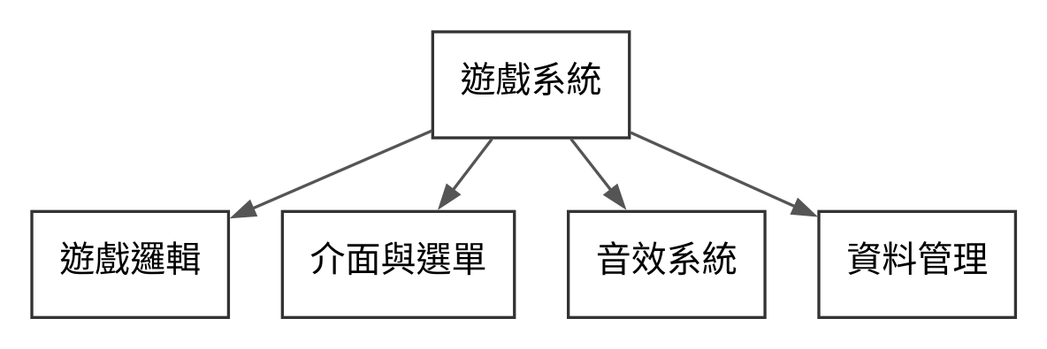
圖 1 遊戲系統與主要模組。
  - 物件導向設計說明：
封裝：各類別管理自己的資料與行為，透過明確的介面與其他物件互動。
繼承與多型：將相近物件的共用行為抽出，讓不同物件可在相同的使用方式下呈現各自的行為。
模組合作：遊戲邏輯、介面、音效與資料管理各自負責不同功能，透過事件或方法交換資訊，降低彼此依賴，方便分工與擴充。
- 成員分工
張倖嘉 Michelle／112511004：UI 與選單的設計、實作與整合。
劉育麟 Jasper／112511002：SFX 音效的整理、播放功能與整合。
譚羽良／112511017：遊戲操作、戰鬥邏輯與系統整合。
三人各自提交實質程式與驗證紀錄，共同完成架構說明與展示。既有原型保留原作者紀錄，課程貢獻以各自新增或修改的工作說明。
- Repo 連結
https://github.com/MoobyMoo/AOOP_Final_Project_Group_1
Repo 已公開。目前收錄提案與組員資料，後續加入可公開的課程程式與操作說明。組員持續以自己的帳號記錄工作，提交內容與分工對應。

